除数是小数的除法（课题研究课）
芙蓉小学 马桂玉 2012年11月30日
教学目标：
1.通过自主探索，让学生理解并掌握一个数除以小数的计算方法，能正确口算、笔算相应试题。
2.让学生在探索计算方法的过程中，进一步体会“转化”思想的价值感受数学思考的严谨性，培养对数学学习的积极情感。
教学重点：除数是小数的除法的计算法则。
教学难点：理解除数是小数转化成整数算理。

- 检复
- 我们已学过除数是整数的小数的除法
请同学们先用竖式计算79.8÷42
指名板演。
说说除数是整数的小数的除法怎样进行计算？
- 课件出示：
被除数 除数 商
79.8 ÷ 42 =1.9
798 ÷ 420 =
7980 ÷ 4200 =
提问：刚才我们已经算出79.8÷42=1.9，请观察这两题，你知道他们的商是多少吗？说说你是怎么想的？
谈话：同学们这是运用了商不变的规律，说来说说什么是商不变的规律？
根据回答出示：被除数、除数同时乘或除以相同的数（0除外），商不变。
- 积极探索，归纳算法
- 出示例5：妈妈买鸡蛋用去7.98元，每千克鸡蛋4.2元，买鸡蛋多少千克？
- 读题，提问：这题已知什么？要求什么？已知总价、单价，怎样求数量？
口答：总价÷单价=数量
列式：7.98÷4.2
比较：这一题与之前的几题有何不同？（除数是小数）
揭示课题：今天我们就来学习除数是小数的除法。（出示课题）
- 尝试计算
你能用已学过的知识来解决这一题吗？先思考，把你的想法写在草稿本上，再在小组里交流。
全班交流：
①7.98元=79.8角 4.2元=42角 79.8÷42=1.9（千克）
②7.98元=798分 4.2元=420分 798÷420=1.9（千克）
③7.98÷4.2
×10 ×10
79.8÷42=1.9（千克）
④7.98÷4.2
×100 ×100
798÷420=1.9（千克）
比较：（1）比一比，刚才的几种想法有何共同之处？（把4.2转化成了整数）
看来同学抓住了解决这题的关键，我们已经学过除数是整数的除法，那么只要将除数4.2转化成整数，这题就引刃而解了。在数学学习中将未知的问题转化成已知的知识这是一种较好的方法。
- 刚才同学们有的将4.2转化成42，有的转化成420，你觉得那一种比较简便？
- 比较刚才的方法①和③，你有什么想法？
- 想一想，方法③是怎样将7.98÷4.2转化成79.8÷42的？目的是什么？
- 小结：为了将除数转化成整数，我们将除数乘10，要使商不变，被除数也乘10。
- 在竖式计算中，我们可以怎样将7.98÷4.2进行转化呢？
- 边板书边讲解计算格式
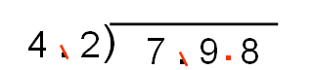
讲解：刚才我们将4.2乘10转化成42，也就是将4.2的小数点向右移动一位，4.2转化成了整数，该怎么表示？为了商不变，被除数的小数点也要向右移动一位。这样转化的目的是什么？依据是什么？
- 说说过程
刚才我们做了什么？你能说说过程吗？
根据学生回答，多媒体出示。
- 你能在草稿本上像这样进行转化吗？请在草稿本上进行转化，只转化，不计算。
- 小结：为了把4.2转化成整数，我们应用商不变的规律将被除数、除数同时乘10，这样我们将新问题转化成我们学过的79.8÷42。
- 转化后上发生变化没有？也就是说，我们只要计算79.8÷42就行了，你会继续把题算完吗？
学生独立完成在自备本上。指名板演并说说过程。
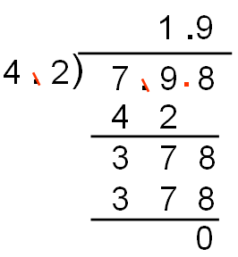
5、提问：这样计算的结果对不对呢？怎么验算？
6、总结概括方法。
谈话：通过刚才的计算，你怎样计算一个数除以小数呢？同桌之间交流交流。计算一个数除以小数，关键的一步是什么？（关键是把除数转化成整数），转化的依据是什么？
方法总结：（1）把除数转化成整数。
（2）看除数扩大了几倍，要使商不变，除数页要扩大同样的倍数。
（3）最后按照除数是整数的除法计算方法来计算。
- 练习巩固
1、在括号里填上适当的数。
0.12÷0.3＝（ ）÷3 0.12÷0.03＝（ ）÷3
6.72÷0.28＝（ ）÷（ ） 0.672÷0.28＝（ ）÷（ ）
0.672÷（ ）＝（ ）÷（ ）
生独立完成，指名回答，并说说怎样想的？
强调明确：先看除数转化成整数时，小数点向右移动了几位，再把被除数的小数点也向右移动几位。
2、只转化不计算
3、3.练习十七第2题。
出示题目，指名回答错因。
第一个式子错因：只把出书的小数点向右移动一位，没有把被除数的小数点也向右移动一位；（师：在计算一个数除以小数时，为使商不变，要把被除数的小数点同时向右移动相同的位数。）第二个式子错因：被除数的小数点向右移动了两位，而不是一位。（师：被除数原来的小数点划去后，要在合适的位置上及时点上新的小数点。）
4、计算下面各题。
4.78÷0.7 0.756÷1.8 0.196÷0.56
指名板演，并让其说说怎么做的。再次巩固计算过程。
注意：转化过程中，不必要的0也要划去。
5、练习十七第1题。
出示题目，学生独立计算，提问：小数除以整数，口算方法知道了，那么小数除以小数怎么口算的呢？（也先要把除数转化成整数再进行口算）
6、练习十七第3题。
学生再树上完成。做好后指名报答案，共同订正。
提问：左边一组题什么数没变？什么数变化了？是怎样变化的？商发生了怎样的变化？右边一组呢？由此你发现什么规律吗？用自己的话说说。
引导明确：被除数不变，除数缩小几倍，商反而扩大几倍；除数不变，被除数缩小几倍，商也随着缩小几倍。
四、总结
我们这节课学习了一个数除以小数，通过这节课的学习，你学会了什么？计算的步骤是？计算除数是小数的除法时应该注意些什么？

板书
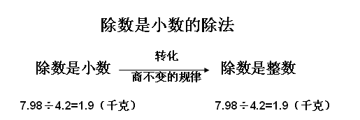
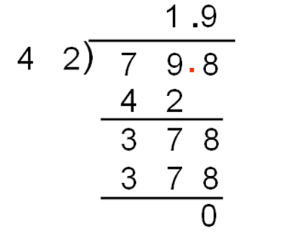
答：买鸡蛋1.9千克。

